Szafirki wyklejane bibułą

Do wykonania potrzebujesz:
- białą kartkę z bloku technicznego (u mnie format A5),
- niebieską i zieloną bibułę,
- ołówek,
- klej.
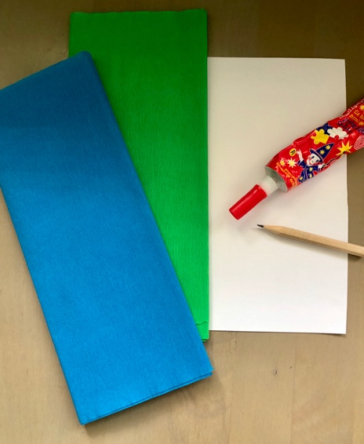

- Z niebieskiej bibuły uformuj małe kuleczki.
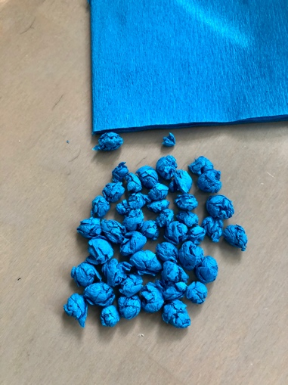

- Zaprojektuj swoją pracę, możesz np. naszkicować łodygi kwiatów.
- Przyklejaj kuleczki bibuły tworząc kształt szafirka.
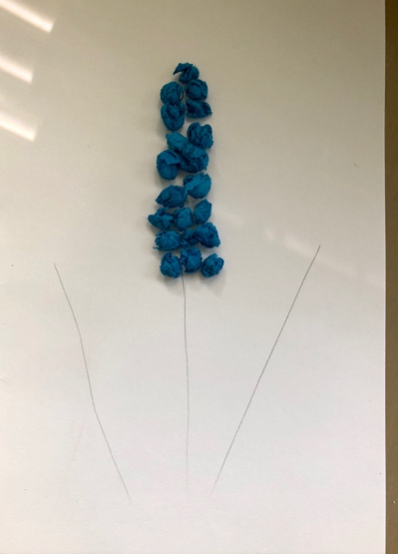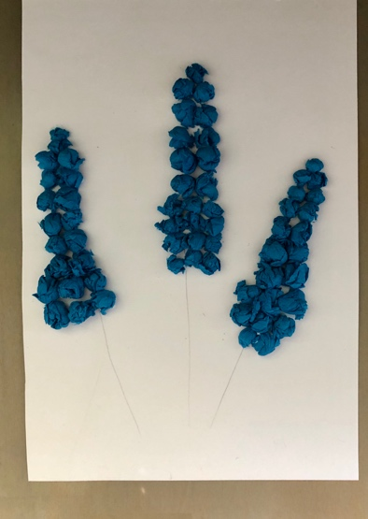

- Skręć paski zielonej bibuły – tworząc łodygi. Przyklej je.
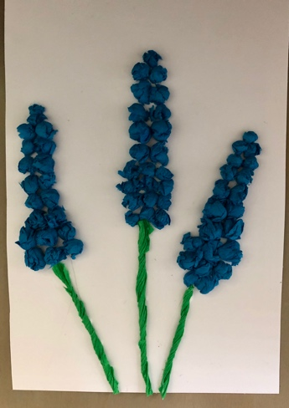

- W ten sam sposób stwórz liście.
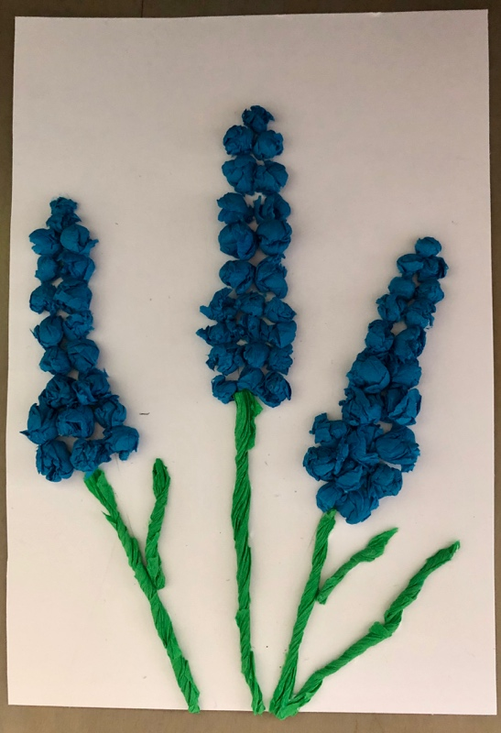

Gotowe!

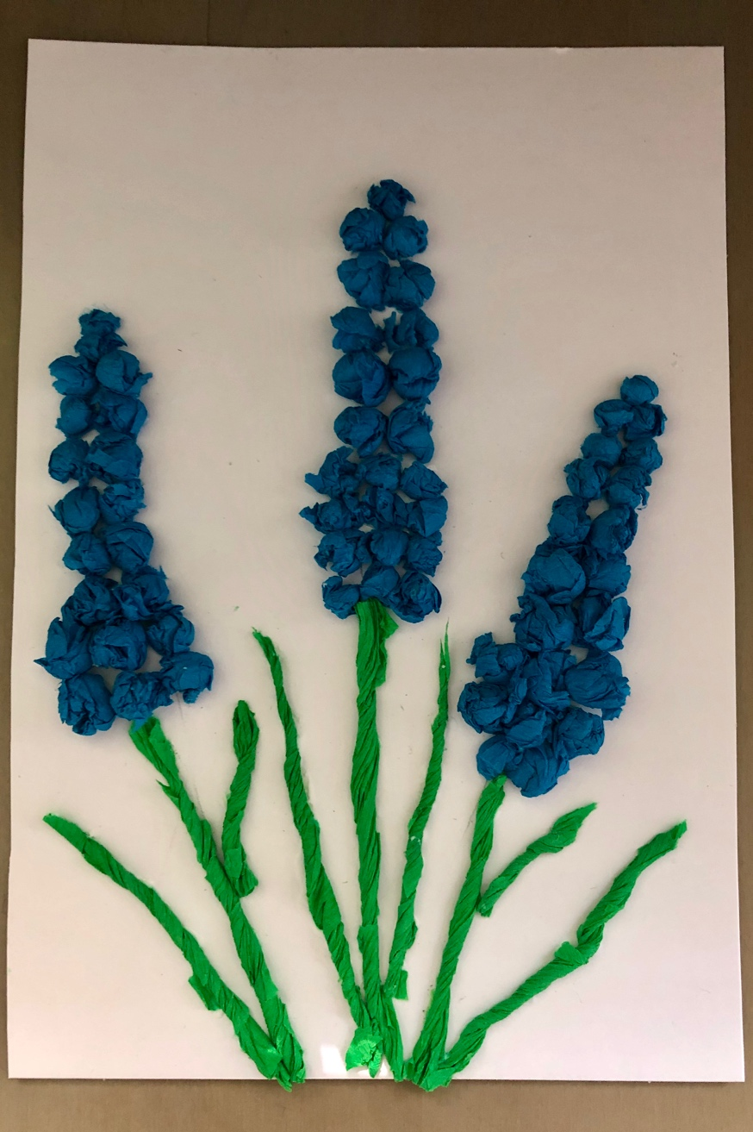

Ważne.
Dzięki wykonaniu tej pracy:
- doskonalisz sprawności manualne poprzez formowanie i wyklejanie,
- ćwiczysz cierpliwość,
- rozwijasz koordynacje wzrokowo – ruchową,
- rozwijasz kreatywność i wyobraźnię,
- poszerzasz doświadczenia plastyczne.
Karta pracy rozwija kompetencje kluczowe:
- świadomość i ekspresja kulturalna: twórcze wyrażanie idei, otwarcie na nowości, umiejętność wyrażania wrażliwości i ekspresji podczas czynności plastycznych, technicznych i kreatywnych, umiejętność wyrażania siebie poprzez wykonanie pracy.
Opracowanie: K.B.

